Gâteau moelleux fraise rhubarbe
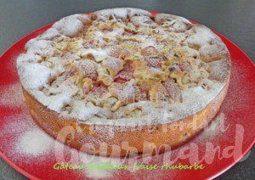 Pour 8 Croquants-Gourmands
- 450 g de rhubarbe
- 130 g (30 g + 100g) de sucre
- 175 g de beurre pommade
- 3 œufs
- 125 g de fromage blanc (ou de yaourt)
- 225 g de farine
- 6 g de levure chimique
- 2 càs de rhum (facultatif)
- 215 g de fraises
- sucre glace
1 moule à manqué de 24 cm de Ø beurré si non en silicone
Préchauffage du four à 180°C
.
2 heures avant de commencer le gâteau :
Éplucher soigneusement la rhubarbe en coupant les extrémités et en pelant la tige à l'aide d'un économe.
Couper en petits tronçons dans un saladier.
Parsemer avec 30 g de sucre et laisser macérer pendant 2 heures en remuant de temps en temps.

La pâte à gâteau :
Travailler au fouet le beurre et le reste du sucre pour obtenir une crème lisse.
Ajouter les œufs un par un toujours en fouettant.
Lorsque les œufs sont bien incorporés ajouter le fromage blanc et mélanger.
Incorporer enfin la farine, la levure et le rhum et travailler pour obtenir une pâte homogène.
Nettoyer les fraises et les couper en deux ou quatre suivant leur grosseur.
Égoutter soigneusement la rhubarbe.
Incorporer les ¾ des fraises et de la rhubarbe dans la pâte à gâteau et remplir le moule.
Répartir le reste de rhubarbe et de fraises sur le dessus de la pâte en les enfonçant légèrement.
Enfourner pour 50 minutes environ et vérifier la cuisson.
Laisser reposer un peu avant de démouler et de laisser refroidir sur une grille.
Saupoudrer de sucre glace avant de servir.

